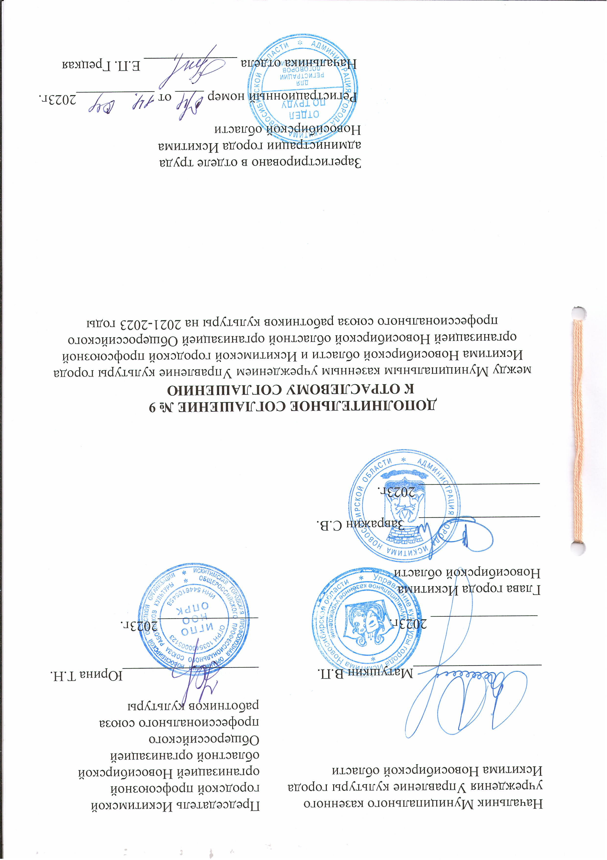
В соответствии с пунктом 1.8. Отраслевого соглашения между Муниципальным казенным учреждением Управление культуры города Искитима Новосибирской области и Искитимской городской профсоюзной организацией Новосибирской областной организацией Общероссийского профессионального союза работников культуры на 2021-2023 годы стороны пришли к соглашению о внесении в Отраслевое тарифное соглашение между Муниципальным казенным учреждением Управление культуры города Искитима Новосибирской области и Искитимской городской профсоюзной организацией Новосибирской областной организацией Общероссийского профессионального союза работников культуры 2021-2023 годы (далее – Отраслевое тарифное соглашение) следующих изменений:

- В приложение № 4 к Отраслевому тарифному соглашению между Муниципальным казенным учреждением Управление культуры города Искитима Новосибирской области и Искитимской городской общественной профсоюзной организацией Российского профессионального союза работников культуры на 2021-2023 годы «Качественные показатели деятельности, учитываемые при определении выплат стимулирующего характера для руководителей учреждений культуры и образования в сфере культуры города Искитима Новосибирской области» заменить качественные показатели для следующий учреждений:
«Качественные показатели деятельности, учитываемые при определении выплат стимулирующего характера.

Качественные показатели деятельности Учреждений, учитываемые при определении выплат стимулирующего характера руководителям Учреждений

- Для руководителей учреждений культуры и образования в сфере культуры города Искитима Новосибирской области

Тип  учреждения | Перечень показателей и критерии оценки  (значения показателей) | Размер стимулирующих выплат, % | Отчетный период
Парк | 1.Число проведенных культурно-досуговых мероприятий |  | Ежемесячно
 | - 100% показателя, установленного в муниципальном задании | 50
 | - менее 100% | 0
 | 2. Количество участников культурно - досуговых мероприятий |  | Ежемесячно
 | - 100% показателя, установленного планом | 40
 | - менее 100% | 0
 | 3. Количество посетителей досуговых объектов |  | Ежемесячно
 | - 100% показателя, установленного планом | 30
 | - менее 100% | 0
 | 4.Число досуговых объектов, находящихся в рабочем состоянии |  | Ежемесячно
 | - 100% показателя, установленного планом | 22
 | - менее 100% | 0
 | 5. Отсутствие документально установленных фактов нарушений финансовой и (или) хозяйственной деятельности Учреждения, просроченной дебиторской и (или) кредиторской задолженности |  | Ежемесячно
 | -да | 6
 | -нет | 0
 | 6. Обеспечение уровня средней заработной платы работников учреждения на уровне не ниже среднего в регионе в соответствии с Указом Президента Российской Федерации от 07.05.2012 № 597 «О мероприятиях по реализации государственной социальной политики» |  | Ежемесячно
 | -да | 10
 | -нет | 0
 | - Обеспечение открытости и доступности информации об Учреждении и предоставлении услуг на официальном интернет-сайте www.bus.gov.ru в соответствии с действующим законодательством РФ, на сайте Учреждения |  | Ежемесячно
 | -да | 6
 | -нет | 0
 | - Отсутствие производственного травматизма |  | Ежемесячно
 | -да | 4
 | -нет | 0
 | - Соблюдение требований комплексной безопасности и антитеррористической защищенности Учреждения |  | Ежемесячно
 | -да | 4
 | -нет | 0
 | 10. Укомплектованность учреждения работниками (обеспеченность кадрами) |  | Ежемесячно
 | -доля укомплектованности от 75% до 100% | 4
 | -доля укомплектованности менее 75% | 0
 | 11. Соблюдение целевого соотношения фонда оплаты труда основного и вспомогательного персонала учреждения |  | Ежемесячно
 | -доля расходов на оплату труда основного персонала в фонде оплаты труда учреждения составляет не менее 60 процентов | 10
 | -не соблюдается целевое соотношение фонда оплаты труда | 0
 | 12. Неисполнение в срок предписаний и замечаний по актам проверок контрольных и надзорных органов, указаний и поручений Главы города |  | Ежемесячно
 | Отсутствие нарушений | 4
 | Наличие нарушений | 0
 | 13.Результат независимой оценки качества условий оказания услуг учреждением |  | Ежемесячно
 | -интегральное значение по совокупности общих критериев в части показателей, характеризующих общие критерии оценки, -не менее 70 баллов | 6
 | -интегральное значение по совокупности общих критериев в части показателей, характеризующих общие критерии оценки, менее 70 баллов | 0
 | 14. Выполнение плана по устранению недостатков, выявленных в ходе проведения независимой оценки качества условий оказания услуг учреждением |  | Ежемесячно
 | -100% | 4
 | -менее 100% | 0
 | 15. Отсутствие нарушений исполнительной дисциплины (исполнения поставленных задач/поручений) начальника МКУ Управление культуры г. Искитима |  | Ежемесячно
 | Отсутствие нарушений | 16
 | Наличие нарушений | 0
 | Всего: | не более 216
2. Настоящее дополнительное соглашение к отраслевому соглашению вступает в силу с 14.04.2023 года.
3. Все другие условия отраслевого соглашения считать неизменными и обязательными для исполнения сторонами.

